ДОПОЛНИТЕЛЬНАЯ ОБЩЕОБРАЗОВАТЕЛЬНАЯ ОБЩЕРАЗВИВАЮЩАЯ ПРОГРАММА
«Английский для детей»
Направленность: естественно-научная
Срок реализации: 3 года

Автор-составитель:
Валиева Софья Таибовна
Педагог дополнительного образования

Оглавление
1. Пояснительная записка _________________________________________________стр. 3-6
2. Условия реализации программы__________________________________________стр. 6
3. Учебно-тематический план и содержание программы 1-го года обучения_____ стр. 6-10
4. Учебно-тематический план и содержание программы 2-го года обучения_____стр. 11-14
5. Учебно-тематический план и содержание программы 3-го года обучения_______стр. 15
6. Методическое обеспечение реализации программы__________________________стр.6
7.Список литературы___________________________________________________стр.19-21
8. Приложение 1_______________________________________________________стр.20-25
9. Приложение 2_______________________________________________________стр. 26-32
10.Приложение 3______________________________________________________стр. 32-57

ПОЯСНИТЕЛЬНАЯ ЗАПИСКА

Программа объединения «Английский для детей» имеет естественно-научную направленность.
Одним из самых важных предметов программы является английский язык, который должен знать каждый современный человек, так как на нем происходит общение на международном уровне. В связи с глобализацией, возникает потребность изучения иностранного языка уже в раннем возрасте.Раннее обучение иностранному языку создает прекрасные возможности для того, чтобы вызвать интерес к языковому и культурному многообразию мира, уважение к языкам и культурам других народов, способствует развитию коммуникативно-речевого такта.
Программа разработана в соответствии с Федеральным законом от 29 декабря 2012 г. N 273-ФЗ "Об образовании в Российской Федерации", Государственной программой Российской Федерации «Развитие образования» на 2013-2020 годы, Приказом Министерства образования и науки РФ от 29 августа 2013 г. № 1008 «Об утверждении порядка организации и осуществления образовательной деятельности по дополнительным общеобразовательным программам», Санитарно-эпидемиологическим правилам и нормативам СанПиН 2.4.4.3172-14 (Зарегистрированов Минюсте России 20 августа 2014 г. N 33660), Концепцией развития дополнительного образования детей на 2014-2020 гг. (Утверждена Распоряжением Правительства РФ № 1726-р 4 сентября 2014 г.), Письмом Министерства образования и науки РФ от 18.11.2015 г. «О направлении Методических рекомендаций по проектированию дополнительных общеразвивающих программ (включая разноуровневые)», Приложением к письму Департамента молодежной политики, воспитания и социальной поддержки детей Минобразования и науки России от 11.12.2006 г. № 06-1844 «О примерных требованиях к программам дополнительного образования детей», Уставом ЦДТ.
Актуальность программы.Иностранный язык становится сегодня, в большей мере, средством жизнеобеспечения общества. Роль иностранного языка возрастает в связи с развитием экономических связей, с интернационализацией народной дипломатии. Изучение иностранного языка и иноязычная грамотность наших граждан способствуют формированию достойного образа жизни (имиджа) россиянина за рубежом, позволяют разрушить барьер недоверия, дают возможность нести и распространять свою культуру и осваивать другую.
Раннее обучение иностранному языку создает прекрасные возможности для того, чтобы вызвать интерес к языковому и культурному многообразию мира, уважение к языкам и культурам других народов, способствует развитию коммуникативно-речевого такта. Роль иностранного языка на ранней ступени обучения особенно неоценима в развивающем плане. «Образовательное значение иностранных языков заключается в развитии мыслительных способностей детей, в развитии филологического образования путем сопоставления языков, тщательного изучения строя иностранного языка» (Л.В. Щерба). Язык для ребенка – это прежде всего средство развития, познания и воспитания.
Педагогическая целесообразность заключается в том, что на ранней ступени иностранный язык рассматривается как средство формирования интеллекта ребенка и развития его способностей; как средство осознания собственного «Я» и самовыражения; средство социального взаимодействия, с помощью которого ребенок овладевает социальным миром, что способствуетулучшению социальной адаптивности обучающихся и проявления толерантности к разным культурам.
Программа являетсямодифицированнойи основана на программе дополнительного образования детей, автора Е.И. Негнивицкойв 2014 году.
Целью программы«Английский для детей» является воспитание интереса к овладению английским языком, формирование гармоничной личности, развитие познавательных и языковых способностей, развитие активной и пассивной англоязычной речи, правильного произношения на осознанном уровнe.

Данный курс призван решить целый комплекс задач:
Образовательные:
- приобщать детей к иностранному (английскому) языку и англоязычной культуре;
- научить элементарной диалогической и монологической речи;
- побуждать ребенка к самостоятельному решению коммуникативных задач на английском языке в рамках тематики;
Личностные:
- развивать познавательные и языковые способности;
- развивать фонематический слух;
- развивать мышление, память, внимание, воображение;
Метапредметные:
- создать условия для полноценного и своевременного психологического развития;
- научить детей работать в группе, доброжелательно относиться к окружающим, формировать навыки межличностного общения, навыки самоконтроля и контроля деятельности других детей;
- формировать волевые качества и поведенческие навыки.
В объединение «Английский для детей» принимаются все желающие по личному заявлению родителей (лиц их заменяющих) в возрасте 7-9 лет. Число воспитанников в группе – 15 человек. Состав группы обучающихсяпостоянный. Смена части коллектива происходит по причине болезни, перемены места жительства или изменения интереса детей. При наличии свободных мест в объединении прием осуществляется в течение всего учебного года по результатам собеседования, для зачисления учащегося в группы второго и более года обучения тест-просмотра, на котором определяется уровень владения английского языка.
Дополнительная общеобразовательная общеразвивающая программа реализуется в течение всего календарного года, включая каникулярное время. При выполнении дополнительной общеобразовательной общеразвивающей программы организуется работа в пришкольных лагерях, проводятся развлекательно образовательные, спортивные мероприятия.

Режим занятий объединения целесообразно проводить в группах по 15 человек, что позволяет детям проявить свои способности, а учителю осуществить индивидуальный подход к каждому ребенку. 144 часа по два занятия в неделю длительностью 2часа для детей 7-12 с чередованием теоретических и практических занятий - это оптимальный вариант при обучении английскому языку на начальном этапе

Способы проверки знаний:
- контрольные упражнения;
- опрос;
- самостоятельная работа;
- защита проекта
- участие в театрализованном представлении.
- Итоговое тестирование

Формы подведения итогов и контроля:
Для полноценной реализации данной программы используются разные виды контроля:
• текущий – осуществляется посредством наблюдения за деятельностью ребенка в процессе занятий;
• промежуточный – открытое занятие, праздники, концерты, проводимые в учреждении дополнительного образования;
• итоговый – итоговое тестирование (письменные и электронные тесты)

Формы организации занятий:
- комбинированные занятия;
- работа по устным инструкциям;
- поисковая деятельность;
- творческие работы;
- Занятие-игра
- Занятие – проект
Игра – это основная форма обучения детей английской разговорной речи. Она способствует развитию у детей произвольного внимания, повышает мотивацию к деятельности, помогает в успешном запоминании фраз и предложений. Игровое содержание занятий - это занимательные диалоги с опорой на наглядный материал, а также игровые ситуации с использованием сказочных персонажей и элементов костюмированного праздника, уроки рисования в качестве контроля изученного материала, составление загадок на основе усвоенного материала.

Условия реализации программы:

Материально-техническое обеспечение - наличие проектора, доска, ноутбук.

Информационное обеспечение - подписка на видеопорталMappleleaflearning и PuzzleEnglish

Методическое обеспечение:
Современные английские учебники издательства «Pearson»(книга и интерактивная тетрадь), книга руководителя, аудиодиски с записями аутентичной речи, карточки с изображениями, контрольные упражнения для проверки знаний учащихся.

Срок реализации программы: 3 года

Ожидаемые результаты на конец первого года обучения:

должны знать | должны уметь
- лексику и речевые образцы по темам «Приветствие», «Знакомство», «Мои любимцы», «Веселые цифры», «Учим радугу», «Семейное древо», «Я и мир вокруг меня», «Мой дом» «Блюда Англии и Америки», «Времена года», «Мой второй дом».  - песни, стихотворения, игры. | -приветствовать собеседника и прощаться с ним.  - задавать и отвечать на общие вопросы по изученным темам.  - считать до 10.  -употреблять лексику по темам.  -воспринимать иноязычную речь на слух в пределах изучаемых тем.  -участвовать в микродиалогах.  - работать в команде и составлять проекты  - выступать на публике

Учебно-Тематический план 1го года обучения
Название темы | Всего | теория | практика | Формы контроля
«Давай знакомиться!» | 2 | 1 | 1 | опрос
«Учим радугу» | 4 | 2 | 2 | опрос
«Веселые цифры» | 6 | 3 | 3 | диагностика
«Мой второй дом» | 12 | 6 | 6 | Защита проекта
«Утренняя зарядка» | 2 | 1 | 1 | опрос
«Веселые буквы» | 31 | 20 | 11 | Контрольные упражнения, тесты
« Семейное древо» | 4 | 1 | 3 | Защита проектов
«Мои любые вещи» | 18 | 8 | 10 | Самостоятельные работы,защита проектов
«Зеркальце» | 8 | 4 | 4 | опрос
«Блюда и культура Англии и Америки» | 16 | 6 | 10 | Защита проектов,театрализованное представление
«Мне нравятся праздники» | 14 | 4 | 10 | Опрос, защита проектов
«Транспорт на улицах города» | 8 | 3 | 5 | Опрос, самостоятельная работа
«Наука вокруг нас». | 8 | 2 | 6 | Самостоятельная работа
«Утренняя зарядка» | 2 | 1 | 1 | опрос
«Времена года» | 4 | 2 | 2 | опрос
« Вожиданиилета» | 4 | 2 | 2 | Опрос
Итоговое тестирование обучающихся | 1 | 0 | 1
Итого: | 144 ч

Содержание тем:

«Давай знакомиться!»
Теория: Знакомство на английском, учим слова помогающие поприветствовать друга, познакомиться, попрощаться.
Практика: Работа в парах, просмотр видеоролика.

«Учим радугу»
Теория:узнаем новые слова разных цветов радуги, поем песни, слушаем произношение слов.
Практика: Командная работа, закрепление материала по средствам пения песни.

«Веселые цифры»
Теория:учим слова обозначающие цифры, многократное проговаривание слов, веселая песня про счет, активная зарядка.
Практика: Выполнение упражнений по теме, работа в командах, изучение песенки.

«Мой второй дом»
Теория:знакомимся со словами обозначающими части дома, комнат, прослушивание аудиозаписей и просмотр видеоролика.
Практика: Работа с карточками, выполнение упражнений, работа над проектом.

«Утренняя зарядка»
Теория:Знакомство со словами обозначающими различные действия, просмотр видео инструкцию о том, как нужно делать зарядку правильно.
Практика: Выполнение упражнений в видео, работа в командах, конкурс на лучшую гимнастику.

«Семейное древо»
Теория: Знакомство со словами обозначающими родство, инструкция о разработки самопрезентации, просмотр видеоролика.
Практика:Выполнение упражнений, просмотр обучающего видео по теме, работа в командах, самопрезентация.
«Веселые буквы »
Теория:Знакомство со словами, изучаем буквы алфавита, использование этих букв в предложениях, работа с карточками с изображениями.
Практика:Выполнение упражнений, просмотр обучающего видео по теме, работа в командах.

«Мои любимые вещи»
Теория:Знакомство со словами, обозначающими названия игрушек, описания игрушек, слушаем песню «Моя любимая игрушка»,Знакомство со словами на темы «Домашние и дикие животные», названий животных, их характеристик.
Практика:проект «моя игрушка», поем песню, смотрим мультик, работа в командах, Игра « покажи себя», Игра «Угадай кто я?» Проект «Мой питомец»

«Зеркальце»
Теория:Знакомство со словами описывающими внешность, слушаем песню,Знакомство со словами, описывающих эмоции людей.
Практика: просмотр видеоролика, работа в командах.«Зеркальце», Творческое задание «Подари улыбку», работа с карточками.

«Блюда и культура Англии и Америки»
Теория:Знакомство со словами, обозначающими блюда Англии и России,Знакомство с правилами поведения за столом, знакомство со словами по теме. Культура сервировки Англии и России.
Практика:Просмотр кулинарного ролика по теме, работа в парах.Проект «Вот что я люблю», Работа в командах, конкурс чайных церемоний,Смотрим видеоролик.Ситуативная игра «Мы сервируем стол». Театрализированное представление « Утро в дворце».

«Мне нравятся праздники»
Теория:Знакомство со словами по темами: «Мне нравятся праздники»,«Рождество и Новый год – любимые праздники.» ,«Праздники Англии и России» рассказ о традициях и Обрядях, «Мой день рождения», поздравления с днем рождения. Пожелания ко дню рождения. Благодарность за поздравление.Знакомство со словами по темам: канун всех святых, день святого Валентина. Знакомство с традициями, историей возникновения праздника.
Практика:Проект «мои поздравления», Мастер класс «елочные украшения своими руками», самопрезентация, просмотр мультфильма по теме.

«Транспорт на улицах города»
Теория:Повторение правил дорожного движения, изучение названий транспорта на английском, знакомство с новыми словами по теме.
Практика:Проект «маршрут до дома», презентация проектов, просмотр мультфильма,

«Наука вокруг нас»
Теория:Знакомство с научнымипредметами и их основным содержанием.
Практика:Проект «мир вокруг нас», презентация проектов.

«Времена года»
Теория: Знакомство со словами, обозначающие погоду, месяцев.
Практика:Проект «любимое время года», работа в командах, просмотр видеороликов.

« В ожидании лета»
Теория: Знакомство со словами по теме, названиями мест проведения каникул.
Практика: Работа в командах, презентация места отдыха.

Ожидаемые результаты на конец второго года обучения:
должны знать | должны уметь
- основные фразу и слова по темам  -песни, игры по темам.  - культурные особенности анлоязычных стран.  -традиции и обычаи англоязычных стран. | - использовать речевые образцы по темам.  - составлять диалоги.  - создавать проекты.  -защищать проекты.  - распознавать англоязычную речь.

Учебно-тематический план 2го года обучения
Название темы | Всего | теория | практика | Форма контроля
Мое неповторимое лето | 12 | 6 | 6 | опрос
Путешествие по Лондону | 26 | 13 | 13 | Защита проекта, опрос
Веселые праздники | 10 | 5 | 5 | опрос
Веселые цифры | 4 | 2 | 2 | Опрос, защита проекта
Волшебный мир | 28 | 14 | 14 | Опрос, защита проекта, тест
Я могу | 4 | 2 | 2 | тест
В магазине | 10 | 5 | 4 | Защита проекта, тест
Веселые деньки | 8 | 4 | 4 | тест
Здоровый образ жизни | 8 | 4 | 4 | Опрос, защита проекта
Театральное представление «Аукцион» | 8 | 2 | 6 | Театрализованное представление
Мама, папа, я – вместе семья | 8 | 4 | 4 | опрос
Музыкальные инструменты | 10 | 5 | 5 | Защита проекта, опрос
Веселая радуга | 6 | 2 | 4 | Опрос, тест
Итоговое тестирование | 2 | 1 | 1 | Контрольный тест
итого | 144 | 70 | 74

Содержание тем:

Мое неповторимое лето
Теория: Знакомство со словами по теме, прослушивание аудио.
Практика: составление рассказа о проведенном лете, работа с карточками, работа в командах.

Путешествие по Лондону
Теория: Знакомство со словами по теме: «по улочкам Лондона», «транспорт на улицах Лондона» прослушивание аудио экскурсии по Лондону в сопровождении с 3д видео-туром.
Практика:обсуждение экскурсии в парах, создание проекта «Мой Лондон», Тренировка употребления слов в предложениях, работа в командах, создание проекта « Маршруты Лондона»

Веселый праздники
Теория:Знакомство с историей праздника «День яблока», «праздник костра или день Гая Фокса», «день благодарения» традициями, культурой проведения.
Практика: Обсуждение в парах, личные выступления с пересказами, работа в командах, работа с картинками, конкурс авторского рисунка.

Веселые цифры
Теория:Знакомство с названиями цифр, просмотр видеоролика по темам, прослушивание песни.
Практика: Работа в парах, игра «магнитофон», работа с упражнениями.

Волшебный мир
Теория:Знакомство с героями английских сказок, интерпретации названий русских героев в Англоязычных странах, просмотр мультфильмов, знакомство с биографией Волта Диснея, погружение в историю создания знаменитого волшебного мира. Просмотр экскурсии по Диснейленду, просмотр мультфильмов с субтитрами.
Практика:Работа над проектом «Я в мире диснея», театрализованное представление « Герой Диснея», викторины,работа в командах, публичные выступления, конкурс рисунков, разработка и защита проекта « Мой сказочный мир»

Я могу
Теория: Знакомство с грамматической структурой «Я могу», прослушивание песни на данную тему.
Практика: Выполнение упражнений по теме, работа в группах, игра «Магнитофон»

В магазине
Теория: Знакомство с разнообразием товаров в магазине, изучение слов по теме, прослушивание песни «В магазине куплю»
Практика: Работа в командах, выполнение письменных упражнений, проект «Продовольственная корзина»

Веселые деньки
Теория: Знакомство со словами, обозначающими дни недели, прослушивание песни « Неделька», просмотр видеоролика.
Практика: Работа в парах, игра «змейка», выполнение упражнений.

Здоровый образ жизни
Теория: Знакомство с правилами здорового образа жизни, изучение слов по теме, просмотр зарядки, просмотр ролика о правильном питании.
Практика:Выполнениеупражнений, составление и презентация своего рациона правильного питания и здорового распорядка дня.

Театральное представление «Аукцион»
Теория: Знакомство с культурой проведения аукционов, изучение названий товаров для аукциона.
Практика:Проект «мой товар», театрализованная сценка «аукцион».

Мама, папа, я – вместе семья
Теория: Знакомство с новыми словами, обозначающими членов семьи, изучение фраз, обозначающих досуг семьи и распространенные профессии.
Практика: Просмотр обучающего мультфильма про семью «Пигенсы», проект « Семья моими глазами».

Музыкальные инструменты
Теория:Изучение слов по теме «Музыка», знакомство с грамматической конструкцией «У меня есть», повторение использования грам. конструкций «мне нравится», «Это»
Практика:Работа вкомандах, проект «моя музыкальная группа», просмотр мультфильма на тему «музыка и дети».

Веселая радуга
Теория: Изучение новых слов на тему «цвета», знакомство с названиями оттенков цветов, изучение грамматической конструкции «такой как»
Практика:Просмотр обучающего видео по теме, работа в парах, чтение диалога, пение песни по теме.

Ожидаемые результаты на конец третьего года обучения:
Должен знать | Должен уметь
- основные фразы и слова по темам  -песни, игры по темам.  - культурные особенности анлоязычных стран.  -традиции и обычаи англоязычных стран.  - особенности произношения и основы фонетики английского языка | - использовать речевые образцы по темам.  - составлять диалоги.  - создавать проекты.  -защищать проекты.  - распознавать англоязычную речь.  - применять основы фонетики на практике

Учебно-тематический план 3го года обучения
Название темы | Всего | теория | практика
Веселые каникулы | 12 | 6 | 6
Времена года | 4 | 2 | 2
В гостьях у Микки и Мини | 2 | 1 | 1
Веселые цифры | 4 | 2 | 2
Сказочная страна Андерсена | 4 | 2 | 2
День Благодарения, секреты праздничного стола | 4 | 2 | 2
Велосипедная дорожка | 8 | 4 | 4
Шеф-повар – Я | 24 | 10 | 14
В гостях у королевы Англии, секреты дворца | 8 | 4 | 4
Мои желания | 4 | 2 | 2
Сам себе стилист | 10 | 5 | 4
Веселые деньки | 8 | 4 | 4
Здоровый образ жизни | 8 | 4 | 4
Американский мульти-кинематограф | 8 | 2 | 6
Путешествие по Татарстану | 8 | 4 | 4
Веселое караоке | 2 | 1 | 1
Мир музеев | 10 | 6 | 4
Музыкальные инструменты | 8 | 4 | 4
Веселые ПДД | 6 | 2 | 4
Итоговое занятие | 2 | 1 | 1
итого | 144 | 70 | 74

Содержание программы:

Веселые каникулы
Теория: Знакомство со словами по теме, прослушивание аудио.
Практика: составление рассказа о проведенном лете, работа с карточками, работа в командах.

Мое меню
Теория: Знакомство со словами по теме, прослушивание диалога
Практика: составление своего собственного меню на день, презентация

Времена года
Теория:Знакомство со словами по теме, прослушивание ауди, просмотр видео.
Практика: Тренировка употребления слов в предложениях, работа в командах, создание проекта « любимое время года»

В гостях у Микки и Мини
Теория: Знакомство с историей персонажей и культурой Америки
Практика:просмотр серии мультфильмов с русскими субтитрами.

Веселые цифры
Теория: Знакомство с названиями цифр, просмотр видеоролика по темам, прослушивание песни.
Практика: Работа в парах, игра «магнитофон», работа с упражнениями.

Сказочная страна Андерсена
Теория: Знакомство с историей автора, с серией сказок
Практика: Работа в парах, обсуждение, работа с упражнениями.

День Благодарения, секреты праздничного стола
Теория: Знакомство с историей праздника, просмотр видеоролика традиций дня.
Практика: Работа в командах, инсценировка сервировки праздничного стола на день благодарения.

Велосипедная дорожка
Теория: Знакомство с видами средств передвижения для детей, изучение основных правил безопасности при проезде на велосипеде.
Практика: разработка собственного маршрута передвижения, создание проекта «мой велосипедный маршрут»

Шеф-повар - Я
Теория: Знакомство с названиями продуктов, рецептов.
Практика: Работа в командах, просмотр детского кулинарного шоу, обсуждение, презентация своего рецепта.

В гостях у королевы Англии, секреты дворца
Теория: Знакомство с дворцом королевы, знакомство с культурой дворцового строя, с семьей королевы, с чинами, просмотр экскурсии по двору дворца, теория дворцового этикета.
Практика: Работа в командах, практика дворцового этикета, театральное костюмированное представление.

Мои желания
Теория: знакомство с грамматическими конструкциями «хотеть»
Практика: Работа в командах, выполнения упражнений, составление диалогов.

Сам себе стилист
Теория: Знакомство с видами одежды, основ этикета одежды.
Практика: Выполнение упражнений по теме, работа в группах, игра «показ мод»

Веселые деньки
Теория:изучение новых фраз и слов на тему дни недели.
Практика: Работа в командах, выполнение письменных упражнений.

Здоровый образ жизни
Теория: Знакомство с правилами здорового образа жизни, изучение слов по теме, просмотр зарядки, просмотр ролика о правильном питании.
Практика: Выполнениеупражнений, составление и презентация своего рациона правильного питания и здорового распорядка дня.

Американский мульти-кинематограф
Теория: Знакомство с американской культурой, теории создания мультфильма.
Практика: Работа в парах, просмотр американских мультфильмов, обсуждения.

Путешествие по Татарстану
Теория: Знакомство с культурой республики
Практика: Проект «мой Татарстан».

Веселое караоке
Теория: Изучение песен на грамматические конструкции.
Практика: Конкурс «Звезда караоке», многократная проработка грамматической конструкции, посредством повторения строчек из песни.

Мир музеев
Теория: 3д экскурсия по музеям Великобритании, изучение основных фраз и названий.
Практика: составление пересказа, диалогов.

Планы на лето
Теория: Изучения конструкции « я хотела бы», «я буду», знакомство с адаптированной версией « Гекельберри Финна» для младших школьников.
Практика: Обсуждение книги в командах, с использованием метода 6 шляп. Конкурс сочинений « мое лето».

Музыкальные инструменты
Теория: Изучение слов по теме «Музыка», знакомство с грамматической конструкцией «У меня есть», повторение использования грам. конструкций «мне нравится», «Это»
Практика: Работа вкомандах, проект «моя музыкальная группа», просмотр мультфильма на тему «музыка и дети».

Веселые ПДД
Теория: Изучение новых слов на тему «правила дорожного движения», знакомство сзнаками.
Практика: Просмотр обучающего видео по теме, работа в парах, чтение диалога, пение песни по теме.

Список литературы:
- Английский для малышей. Программа под редакцией И.А.Шишковой, М.,2007.
- Английский для малышей. М., Мой мир, 2008.
- Верещагина И.Н., Притыкина Т.А. Английский язык, М., Просвещение, 2005.
- Верхогляд В.А. Английские стихи для детей. М., Айрис Пресс, 2001.
- Видеолингафонный курс для детей «Приключения Бипа», М., 2001.
- Губарева Т.Ю. Грамматика английского языка в таблицах и схемах. М., Лист, 1996.
- Дурова Н.В. Фонематика: как научить детей слышать и правильно произносить звуки. М., Мозаика-Синтез, 2001.
- Загвязинский В.И. Теория обучения: современная интерпретация. М., 2007
- Иностранные языки в школе. 1998. №2.
- Колесникова И.А. Воспитательная деятельность педагога. М., 2008.
- Конышева А.В. Английский для малышей. СПб., Каро, 2007.
- Куликова И. Мы учим английский. М., Росмен, 1996.
- Маслова Н.В. Практическая грамматика английского языка. М., Дрофа, 2003.
- Никитенко З.Н., Негневицкая Е.И. Устный вводный курс: книга для преподавателя. М., Просвещение, 2002.
- Обучение и воспитание детей в деятельности. М., Ассоциация «Профессиональное образование», 1994.
- Панфилова А.П. Игровое моделирование в деятельности педагога. М., Академия, 2006.
- Приказ Министрества образования и науки РФ от 29 августа 2013г № 1008 «об утверждении порядка организации и осуществления образовательной деятельности по дополнительным общеобразовательным программам»
- Простые упражнения по английскому языку. Европейская учебная серия. Invader, Бельгия, 1992.
- Радуга. Программа воспитания и обучения детей от 3 до 6 лет в детском саду. М., 2002.
- Rendoll R. Favourite rhymes. Ladybird books LTD, 1995.
- Сластенин В.А. Педагогика. М., Академия, 2007.
- Смирнова Л.Н. Логопедия: играем со звуками. М., Мозаика-Синтез, 2004.
- Уланова О.Б. Английский язык для детей: играем и учим. М., 1998.
- Ушакова О.Д. Грамматика английского языка. Справочник школьника. СПб, Литера, 2008.
- Федеральный закон «об образовании в Российской Федерации» от29 декабря 2012 года №273-ФЗ
- Филичева Т.Б., Соболева А.В. Развитие речи ребенка. Екатеринбург, Арго, 1997.
- Фришман И.И. Методика работы педагога дополнительного образования. М., Академия, 2007.
- Шишкова И.А., Вербовская М.Е. Английский для малышей. Учебник, Рабочая тетрадь. М., Росмен, 2007.

Приложение 1

Примеры контрольных упражнений 1 года обучения

Расставьте эти слова в алфавитном порядке.
grandmother, umbrella, , ice-cream, xylophone, box, puppy, apple, seven, duck, vase, zebra, rat, orange, chair, teddy-bear, egg, monkey, family, house, wolf, jam, yellow, kite, quail, nine, lion
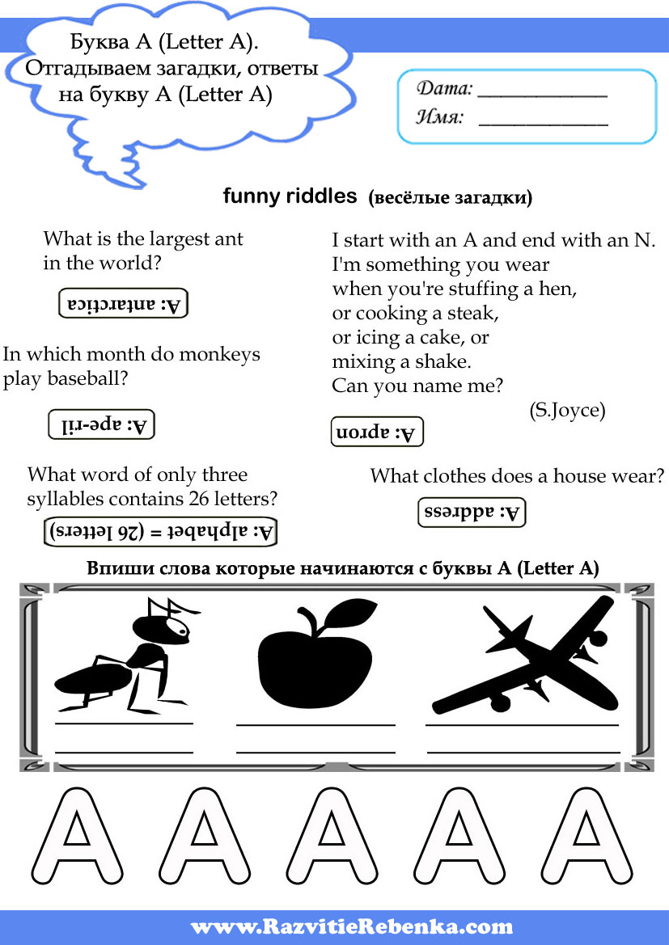

- I … Helen
- is
- are
- am
- be
2. Stand … please!
- down
- up
- at
- close
3. I’ve got … fingers on my hand.
- three
- six
- five
- ten
4. There are … on the feet.
- toes
- fingers
- legs
- ears
5. It’s … in Summer.
- cold
- wet
- sad
- hot
6. Bananas are …
- yellow
- black
- blue
- purple
7. Как пишится на английском слово КОРОВА?
- DUCK
- COW
- HON
8. Как пишится на английском слово БЕГЕМОТ?
- ELEPHAN
- TORTOISE
- HIPPO
9. Как пишится на английском слово ЗИМА?
- SPRING
- WINTER
- SAMMER
10. Как пишится на английском слово НЕБО?
- COW
- SEA
- SKY
11. Как на русском будет слово CUP?
- ТАРЕЛКА
- КУВШИН
- КРУЖКА
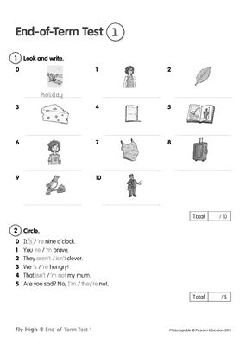

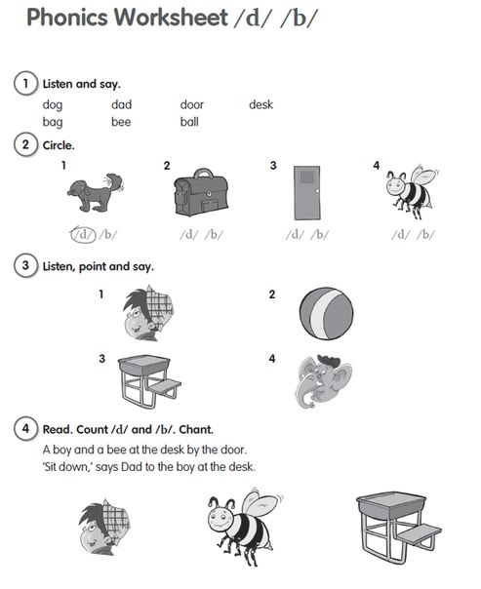

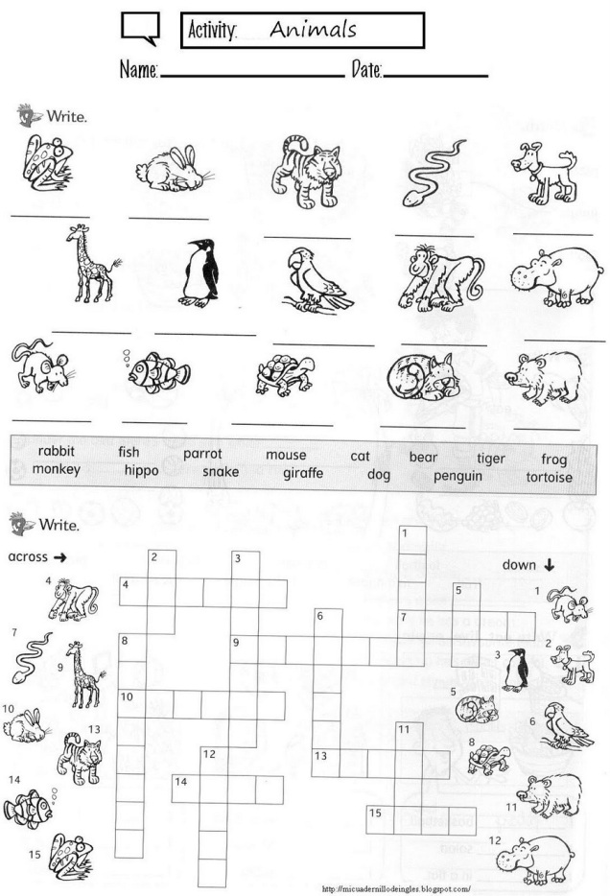
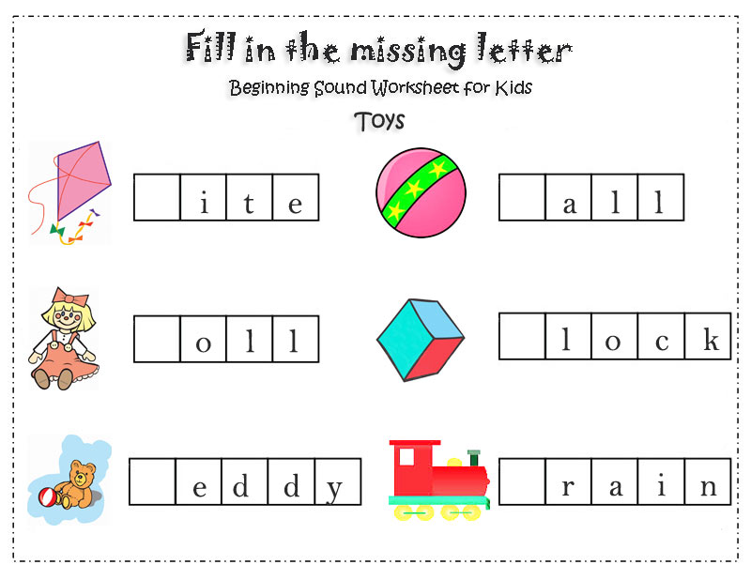

Приложение 2
Календарный учебный график 1 года обучения
№ | Месяц | число | форма занятия | Кол-во часов | Тема занятия | Форма контроля
1 |  |  | Занятие-игра | 2 | «Давай знакомиться!» | опрос
2 |  |  | Работа по устным инструкциям | 2 | «Учим радугу» | Опрос
3 |  |  | Занятие-игра | 2 | «Учим радугу» | Опрос
4 |  |  | Комбинированное занятие | 2 | «Веселые цифры» | опрос
5 |  |  | Комбинированное занятие | 2 | «Веселые цифры» | Диагностика
6 |  |  | Занятие-проект | 2 | «Мой второй дом» | Защита проекта
7 |  |  | Творческая работа | 2 | « Внутри рюкзака» | Опрос
8 |  |  | Комбинированное занятие | 2 | «Утренняя зарядка» | Опрос
9 |  |  | Работа по устным инструкциям | 2 | «Веселые буквы A-C» | Опрос
10 |  |  | Работа по устным инструкциям | 2 | «Веселые буквы A-C» | Контрольные упражнения
11 |  |  | Поисковая деятельность | 2 | « Семейное древо» | опрос
12 |  |  | Занятие-проект | 2 | « Семейное древо» | Защита-проекта
13 |  |  | Работа по устным инструкциям | 2 | «Веселые буквы D-F» | опрос
14 |  |  | Работа по устным инструкциям | 2 | «Веселые буквы D-F» | Контрольные упражнения
15 |  |  | Работа по устным инструкциям | 2 | «Мои любимые игрушки» | опрос
16 |  |  | Занятие-игра | 2 | «Мои любимые игрушки» | опрос
17 |  |  | Занятие-проект | 2 | «Мои любимые игрушки» | Защита проектов
18 |  |  | Работа по устным инструкциям | 2 | «Моя любимцы» | Опрос
19 |  |  | Занятие-игра | 2 | «Моя любимцы» | опрос
20 |  |  | Поисковая деятельность | 2 | «Моя любимцы» | Самостоятельная работа
21 |  |  | Занятие-игра | 2 | «Моя любимцы» | опрос
22 |  |  | Поисковая деятельность | 2 | «Моя любимцы» | опрос
23 |  |  | Занятие-проект | 2 | «Моя любимцы» | Защита проектов
24 |  |  | Работа по устным инструкциям | 2 | «Зеркальце» | опрос
25 |  |  | Комбинированный урок | 2 | «Зеркальце» | опрос
26 |  |  | Работа по устным инструкциям | 2 | «Блюда Англии и Америки» | опрос
27 |  |  | Комбинированное занятие | 2 | «Блюда Англии и Америки» | Опрос
28 |  |  | Занятие-игра | 2 | «Блюда Англии и Америки» | опрос
29 |  |  | Занятие-проект | 2 | «Блюда Англии и Америки» | Защита проектов
30 |  |  | Комбинированное занятие | 2 | «Блюда Англии и Америки» | опрос
31 |  |  | Занятие-проект | 2 | «Блюда Англии и Америки» | Защита проектов
32 |  |  | Работа по устным инструкциям | 2 | «Чаепитие» Правила поведения за столом | Опрос
33 |  |  | Занятие-игра | 2 | «Чаепитие» Правила поведения за столом | Театрализированное представление
34 |  |  | Комбинированное занятие | 2 | «Мне нравятся праздники» | опрос
35 |  |  | Поисковая деятельность | 2 | «Мне нравятся праздники» | Самостоятельная работа
36 |  |  | Работа по устным инструкциям | 2 | «Мне нравятся праздники» | Опрос
37 |  |  | Поисковая работа | 2 | «Мне нравятся праздники» | опрос
38 |  |  | Занятие-проект | 2 | «Мне нравятся праздники» | Защита проектов
39 |  |  | Занятие-проект | 2 | «Мне нравятся праздники» | Защита проектов
40 |  |  | Работа по устным инструкциям | 2 | «Веселые буквы G-I» | опрос
41 |  |  | Работа по устным инструкциям | 2 | «Веселые буквы G-I» | Контрольные упражнения
42 |  |  | Работа по устным инструкциям | 2 | «Праздники в Британии» | Опрос
43 |  |  | Работа по устным инструкциям | 2 | «Веселые цифры» | Опрос
44 |  |  | Работа по устным инструкциям | 2 | «Мой дом любимый» | опрос
45 |  |  | Занятие-игра | 2 | «Мой дом любимый» | Опрос
46 |  |  | Работа по устным инструкциям | 2 | «Мой дом любимый» | Опрос
47 |  |  | Занятие-проект | 2 | «Мой дом любимый» | Защита проектов
48 |  |  | Работа по устным инструкциям | 2 | «Веселые буквы J-L» | Опрос
49 |  |  | Комбинированое занятие | 2 | «Веселые буквы J-L» | Контрольные упражнения
50 |  |  | Работа по устным инструкциям | 2 | «Зеркальце» | опрос
51 |  |  | Занятие-игра | 2 | «Зеркальце» | опрос
52 |  |  | Работа по устным инструкциям | 2 | «Веселые буквы M-O» | Контрольные упражнения
53 |  |  | Занятие-игра | 2 | «Веселые буквы M-O» | Опрос
54 |  |  | Работа по устным инструкциям | 2 | «Транспорт на улицах города» | опрос
55 |  |  | Занятие-игра | 2 | «Транспорт на улицах города» | опрос
56 |  |  | Поисковая деятельность | 2 | «Транспорт на улицах города» | Самостоятельная работа
57 |  |  | Занятие-проект | 2 | «Транспорт на улицах города» | Защита проектов
58 |  |  | Работа по устным инструкциям | 2 | «Наука вокруг нас». | опрос
59 |  |  | Занятие-игра | 2 | «Наука вокруг нас». | Опрос
60 |  |  | Работа по устным инструкциям | 2 | «Наука вокруг нас». | Самостоятельная работа
61 |  |  | занятие-проект | 2 | «Наука вокруг нас». | Защита проектов
62 |  |  | Работа по устным инструкциям | 2 | «Веселые буквы P-R» | опрос
63 |  |  | Комбинированное занятие | 2 | «Веселые буквы P-R» | Контрольные упражнения
64 |  |  | Работа по устным инструкциям | 2 | «Веселые буквы S-U» | Контрольные упражнения
65 |  |  | Работа по устным инструкциям | 2 | «Времена года» | опрос
66 |  |  | Занятие-игра | 2 | «Времена года» | Опрос
67 |  |  | Работа по устным инструкциям | 2 | «Веселые буквы V-W» | Опрос, контрольные упражнения
68 |  |  | Работа по устным инструкциям | 2 | « Вожиданиилета» | Самостоятельная работа
69 |  |  | Занятие-игра | 2 | « Вожиданиилета» | Опрос
70 |  |  | Творческая работа | 2 | « Вожиданиилета» | опрос
71 |  |  | Работа по устным инструкциям | 2 | «Веселые буквы X-Z» | опрос
72 |  |  | Работа по устным инструкциям | 1 | «Веселые буквы X-Z» | Контрольные упражнения
73 |  |  |  | 1 | Итоговая аттестация обучающихся | Контрольные упражнения.  Участие в театрализированном представлении

Приложение 3
Календарный учебный график 2 года обучения
№ | Месяц | число | форма занятия | Кол-во часов | Тема занятия | Форма контроля
1 |  |  | Занятие-игра | 2 | «Мое неповторимое лето» | опрос
2 |  |  | Комбинированное занятие | 2 | «Мое неповторимое лето» | опрос
3 |  |  | Занятие-игра | 2 | «По улочкам Лондона» | опрос
4 |  |  | Занятие-проект | 2 | «По улочкам Лондона» | Защита проекта
5 |  |  | Комбинированное занятие | 2 | «Транспорт на улицах Лондона» | Опрос
6 |  |  | Занятие-проект | 2 | «ТранспортнаулицахЛондона» | Защита проекта
7 |  |  | Творческая работа | 2 | « Веселый праздник «День яблока»» | Опрос
8 |  |  | Работа по устным инструкциям | 2 | «Праздник костра или день Гая Фокса» | Опрос
9 |  |  | Поисковая деятельность | 2 | «Праздник костра или день Гая Фокса» | Опрос
10 |  |  | Работа по устным инструкциям | 2 | «Веселые цифры» | опрос
11 |  |  | Поисковая деятельность | 2 | «Веселые цифры» | Контрольные упражнения
12 |  |  | Занятие-игра | 2 | « День благодарения, секреты праздничного стола» | опрос
13 |  |  | Занятие-проект | 2 | « День благодарения, секреты праздничного стола» | инсценировка
14 |  |  | Работа по устным инструкциям | 2 | «Встреча с героями сказок» | опрос
15 |  |  | Поисковая деятельность | 2 | «Встреча с героями сказок» | опрос
16 |  |  | Занятие-проект | 2 | «Встреча с героями сказок» | Защита проектов
17 |  |  | Занятие-проект | 2 | «Встреча с героями сказок» | Защита проектов
18 |  |  | Занятие-игра | 2 | «Волшебный мир Диснея» | Опрос
19 |  |  | Занятие-игра | 2 | «Волшебный мир Диснея» | опрос
20 |  |  | Поисковая деятельность | 2 | «Волшебный мир Диснея» | опрос
21 |  |  | Занятие-игра | 2 | «Волшебный мир Диснея» | опрос
22 |  |  | Поисковая деятельность | 2 | «Волшебный мир Диснея» | опрос
23 |  |  | Занятие-проект | 2 | «Волшебный мир Диснея» | Защита проектов
24 |  |  | Занятие-проект | 2 | «Волшебный мир Диснея» | Защита проектов
25 |  |  | Комбинированный урок | 2 | «Волшебный мир Диснея» | опрос
26 |  |  | Занятие-проект | 2 | «Волшебный мир Диснея» | Защита проектов
27 |  |  | Занятие-проект | 2 | «Волшебный мир Диснея» | Защита проекта
28 |  |  | Занятие-игра | 2 | «В гостях у королевы Англии» | опрос
29 |  |  | Поисковая деятельность | 2 | «В гостях у королевы Англии» | опрос
30 |  |  | Комбинированное занятие | 2 | «В гостях у королевы Англии» | опрос
31 |  |  | Занятие-проект | 2 | «В гостях у королевы Англии» | Защита проектов
32 |  |  | Работа по устным инструкциям | 2 | «Я могу» | Опрос
33 |  |  | Занятие-игра | 2 | «Я могу» | Опрос
34 |  |  | Работа по устным инструкциям | 2 | «В магазине» | опрос
35 |  |  | Поисковая деятельность | 2 | «В магазине» | Самостоятельная работа
36 |  |  | Работа по устным инструкциям | 2 | «В магазине» | Выполнение контрольных упражнений
37 |  |  | Занятие-проект | 2 | «В магазине» | опрос
38 |  |  | Занятие-проект | 2 | «В магазине» | Защита проектов
39 |  |  | Занятие-игра | 2 | «Веселые деньки» | опрос
40 |  |  | Работа по устным инструкциям | 2 | «Веселые деньки» | опрос
41 |  |  | Работа по устным инструкциям | 2 | «Веселые деньки» | Контрольные упражнения
42 |  |  | Работа по устным инструкциям | 2 | «Веселые деньки» | Опрос
43 |  |  | Работа по устным инструкциям | 2 | «Здоровый образ жизни» | Контрольные упражнения
44 |  |  | Занятие-игра | 2 | «Здоровый образ жизни» | опрос
45 |  |  | Занятие-проект | 2 | «Здоровый образ жизни» | Защита проектов
46 |  |  | Занятие-проект | 2 | «Здоровый образ жизни» | Защита проектов
47 |  |  | Работа по устным инструкциям | 2 | «Театральное представление Аукцион» | Опрос
48 |  |  | Занятие-игра | 2 | «Театральное представление Аукцион» | опрос
49 |  |  | Занятие-проект | 2 | «Театральное представление Аукцион» | Защита проектов
50 |  |  | Занятие-проект | 2 | «Театральное представление Аукцион» | Театрализированное представление
51 |  |  | Работа по устным инструкциям | 2 | «Мама, папа, я – вместе семья» | опрос
52 |  |  | Занятие-игра | 2 | «Мама, папа, я – вместе семья» | Опрос
53 |  |  | Занятие-проект | 2 | «Мама, папа, я – вместе семья» | Защита проектов
54 |  |  | Занятие-проект | 2 | «Мама, папа, я – вместе семья» | Защита проектов
55 |  |  | Занятие-игра | 2 | «Веселое караоке» | опрос
56 |  |  | Занятие-игра | 2 | «Увлекательные тайны Лондонских замков» | опрос
57 |  |  | Работа по устным инструкциям | 2 | «Увлекательные тайны Лондонских замков» | Самостоятельная работа
58 |  |  | Занятие-игра | 2 | «Увлекательные тайны Лондонских замков» | Опрос
59 |  |  | Занятие-проект | 2 | «Увлекательные тайны Лондонских замков» | Защита проектов
60 |  |  | Занятие-проект | 2 | «Увлекательные тайны Лондонских замков» | Защита проектов
61 |  |  | Работа по устным инструкциям | 2 | «В ожидании лета» | опрос
62 |  |  | Занятие-игра | 2 | «В ожидании лета» | опрос
63 |  |  | Занятие-проект | 2 | «В ожидании лета» | Защита проектов
64 |  |  | Занятие-проект | 2 | «В ожидании лета» | Защита проектов
65 |  |  | Занятие-игра | 2 | «Музыкальные инструменты» | Опрос
66 |  |  | Работа по устным инструкциям | 2 | «Музыкальные инструменты» | опрос
67 |  |  | Занятие-проект | 2 | «Музыкальныеинструменты» | Защита проектов
68 |  |  | Занятие-проект | 2 | «Музыкальныеинструменты» | Защита проектов
69 |  |  | Занятие-игра | 2 | « Веселая радуга» | опрос
70 |  |  | Работа по устным инструкциям | 2 | « Веселая радуга» | опрос
71 |  |  | Работа по устным инструкциям | 2 | « Веселая радуга» | Контрольные упражнения
72 |  |  |  | 2 | Итоговая аттестация обучающихся | Контрольные упражнения.

Приложение 4
Примеры форм контроля 2 года обучения

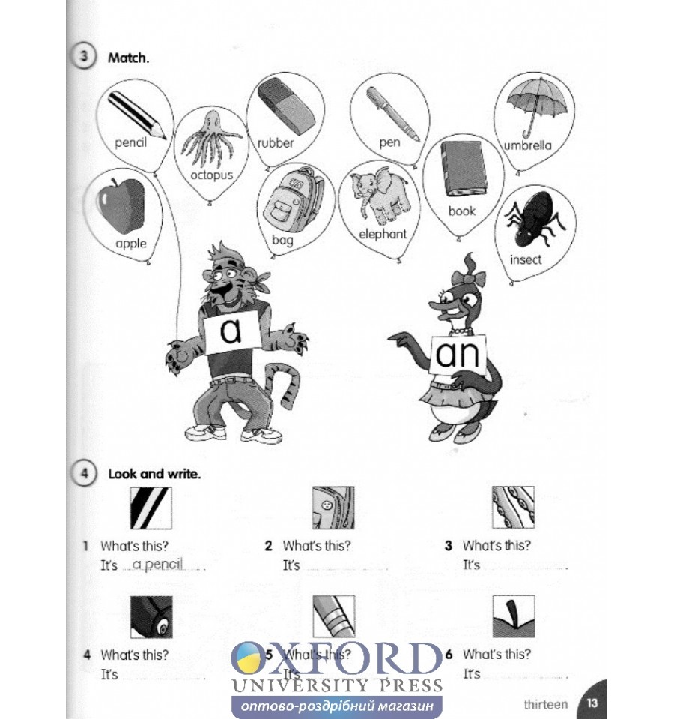

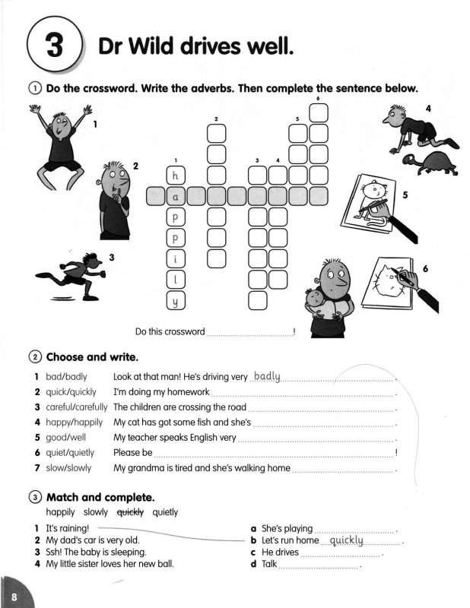

Контрольные тесты
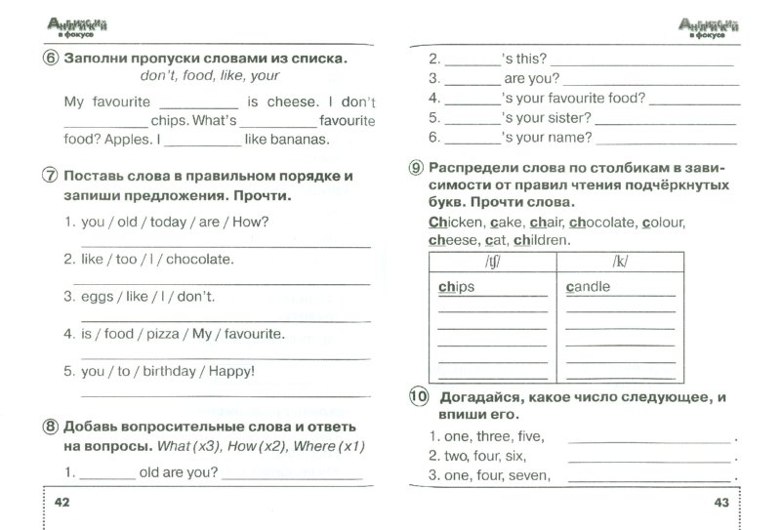
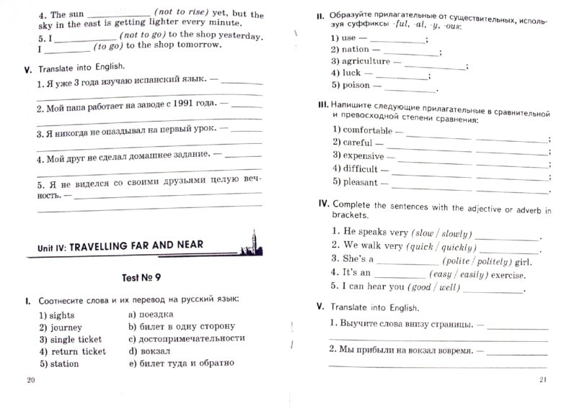
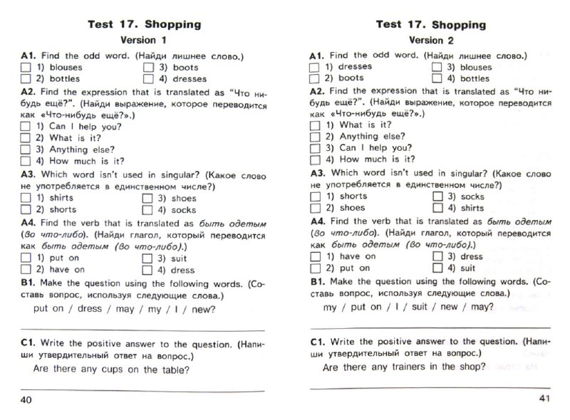

приложение 5

Календарный учебный график 3 года обучения
№ | Месяц | число | форма занятия | Кол-во часов | Тема занятия | Форма контроля
1 |  |  | Занятие-игра | 2 | «Веселые каникулы» | опрос
2 |  |  | Комбинированное занятие | 2 | «Веселые каникулы» | опрос
3 |  |  | Занятие-игра | 2 | «мое меню» | опрос
4 |  |  | Занятие-проект | 2 | «мое меню | Защита проекта
5 |  |  | Комбинированное занятие | 2 | «времена года» | Опрос
6 |  |  | Занятие-проект | 2 | «времена года» | Защита проекта
7 |  |  | Творческая работа | 2 | « в гостях у Микки и Мини» | Опрос
8 |  |  | Работа по устным инструкциям | 2 | «Веселые цифры» | Опрос
9 |  |  | Поисковая деятельность | 2 | «веселые цифры» | Опрос
10 |  |  | Работа по устным инструкциям | 2 | «Сказочная страна Андерсена» | опрос
11 |  |  | Поисковая деятельность | 2 | «Сказочная страна Андерсена » | Контрольные упражнения
12 |  |  | Занятие-игра | 2 | « День благодарения, секреты праздничного стола» | опрос
13 |  |  | Занятие-проект | 2 | « День благодарения, секреты праздничного стола» | инсценировка
14 |  |  | Работа по устным инструкциям | 2 | «Велосипедная дорожка» | опрос
15 |  |  | Поисковая деятельность | 2 | «Велосипедная дорожка » | опрос
16 |  |  | Занятие-проект | 2 | «Велосипедная дорожка » | Защита проектов
17 |  |  | Занятие-проект | 2 | «Велосипедная дорожка» | Защита проектов
18 |  |  | Занятие-игра | 2 | «шеф – повар –Я» | Опрос
19 |  |  | Занятие-игра | 2 | «шеф – повар –Я» | опрос
20 |  |  | Поисковая деятельность | 2 | « шеф – повар –Я» | опрос
21 |  |  | Занятие-игра | 2 | «шеф – повар –Я» | опрос
22 |  |  | Поисковая деятельность | 2 | « шеф – повар –Я» | опрос
23 |  |  | Занятие-проект | 2 | « шеф – повар –Я» | Защита проектов
24 |  |  | Занятие-проект | 2 | « шеф – повар –Я» | Защита проектов
25 |  |  | Комбинированный урок | 2 | « шеф – повар –Я» | опрос
26 |  |  | Занятие-проект | 2 | « шеф – повар –Я» | Защита проектов
27 |  |  | Занятие-проект | 2 | « шеф – повар –Я» | Защита проекта
28 |  |  | Занятие-игра | 2 | «В гостях у королевы Англии» | опрос
29 |  |  | Поисковая деятельность | 2 | «В гостях у королевы Англии» | опрос
30 |  |  | Комбинированное занятие | 2 | «В гостях у королевы Англии» | опрос
31 |  |  | Занятие-проект | 2 | «В гостях у королевы Англии» | Защита проектов
32 |  |  | Работа по устным инструкциям | 2 | «Мои желания» | Опрос
33 |  |  | Занятие-игра | 2 | «Мои желания» | Опрос
34 |  |  | Работа по устным инструкциям | 2 | «Сам себе стилист» | опрос
35 |  |  | Поисковая деятельность | 2 | «Сам себе стилист» | Самостоятельная работа
36 |  |  | Работа по устным инструкциям | 2 | «Сам себе стилист» | Выполнение контрольных упражнений
37 |  |  | Занятие-проект | 2 | «Сам себе стилист» | опрос
38 |  |  | Занятие-проект | 2 | «Сам себе стилист» | Защита проектов
39 |  |  | Занятие-игра | 2 | «Веселые деньки» | опрос
40 |  |  | Работа по устным инструкциям | 2 | «Веселые деньки» | опрос
41 |  |  | Работа по устным инструкциям | 2 | «Веселые деньки» | Контрольные упражнения
42 |  |  | Работа по устным инструкциям | 2 | «Веселые деньки» | Опрос
43 |  |  | Работа по устным инструкциям | 2 | «Здоровый образ жизни» | Контрольные упражнения
44 |  |  | Занятие-игра | 2 | «Здоровый образ жизни» | опрос
45 |  |  | Занятие-проект | 2 | «Здоровый образ жизни» | Защита проектов
46 |  |  | Занятие-проект | 2 | «Здоровый образ жизни» | Защита проектов
47 |  |  | Работа по устным инструкциям | 2 | «Американский мульти-кинематограф» | Опрос
48 |  |  | Занятие-игра | 2 | «Американский мульти-кинематограф» | опрос
49 |  |  | Занятие-проект | 2 | «Американский мульти-кинематограф» | Защита проектов
50 |  |  | Занятие-проект | 2 | «Американский мульти-кинематограф» | Театрализированное представление
51 |  |  | Работа по устным инструкциям | 2 | «путешествие по Татарстану» | опрос
52 |  |  | Занятие-игра | 2 | «путешествие по Татарстану » | Опрос
53 |  |  | Занятие-проект | 2 | «путешествие по Татарстану » | Защита проектов
54 |  |  | Занятие-проект | 2 | «путешествие по Татарстану » | Защита проектов
55 |  |  | Занятие-игра | 2 | «Веселое караоке» | опрос
56 |  |  | Занятие-игра | 2 | «мир музеев» | опрос
57 |  |  | Работа по устным инструкциям | 2 | «мир музеев» | Самостоятельная работа
58 |  |  | Занятие-игра | 2 | «мир музеев» | Опрос
59 |  |  | Занятие-проект | 2 | «мир музеев» | Защита проектов
60 |  |  | Занятие-проект | 2 | «мир музеев» | Защита проектов
61 |  |  | Работа по устным инструкциям | 2 | «планы на лето» | опрос
62 |  |  | Занятие-игра | 2 | «планы на лето» | опрос
63 |  |  | Занятие-проект | 2 | «планы на лето» | Защита проектов
64 |  |  | Занятие-проект | 2 | «планы на лето» | Защита проектов
65 |  |  | Занятие-игра | 2 | «Музыкальные инструменты» | Опрос
66 |  |  | Работа по устным инструкциям | 2 | «Музыкальные инструменты» | опрос
67 |  |  | Занятие-проект | 2 | «Музыкальныеинструменты» | Защита проектов
68 |  |  | Занятие-проект | 2 | «Музыкальныеинструменты» | Защита проектов
69 |  |  | Занятие-игра | 2 | «Веселые пдд» | опрос
70 |  |  | Работа по устным инструкциям | 2 | «Веселые пдд» | опрос
71 |  |  | Работа по устным инструкциям | 2 | «Веселые пдд» | Контрольные упражнения
72 |  |  |  | 2 | Итоговая аттестация обучающихся | Контрольные упражнения.

Приложение 6
Примеры контроля знаний 3го года обучения

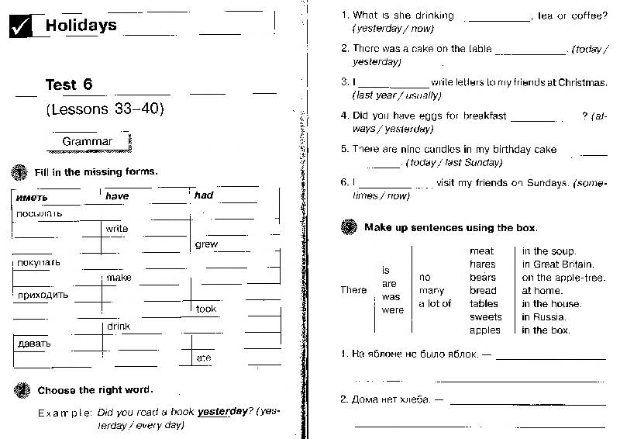

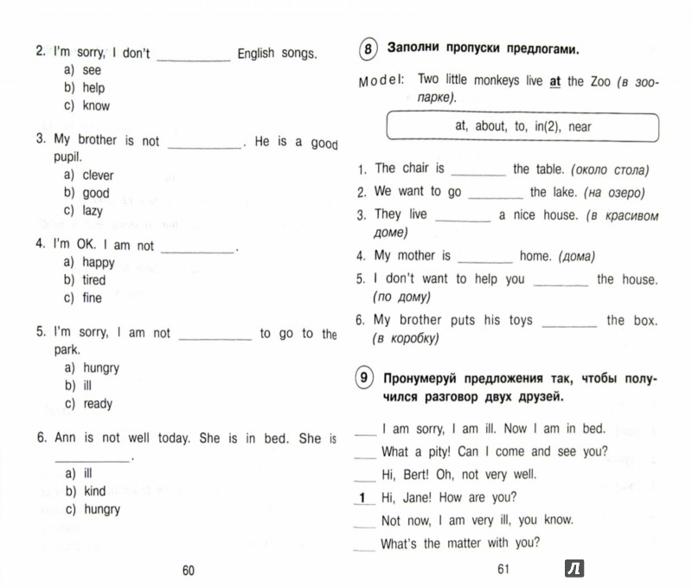

Итоговый тест

1. Какое из этих слов лишнее? Зачеркниего.
1) I, you, we, he, my, she;
2) Red, grey, blue, brave, black;
3) Can, jump, sing, swim;
2. Закончи строку, записав не менее двух слов.
1) [ei] skate, …
2) [e] pet, …
3) [i ] funny, …
3. Составь предложения, расположив слова в нужном порядке. Запишиих.
1) Duck, can’t, a, sing.
2) Dogs, run, can?
3) Isn’t, Ann’s, black, cat.
4) likes, Lulu, juice, an, orange
4. Расставь фразы в таком порядке, чтобы получился разговор двух друзей. Запиши.
A. Yes, please.
B. Do you like to ride a bike?
A. Yes, I do.
B. Would you like to ride a bike in the park?
5. Употребинужнуюформуглагола "to be " (am, is, are)
a) My name ... Dick.
b) I ... a teacher.
c) Hisshirt ... grey.
6. Выбери правильный ответ
Look! Tom 1)……. . He 2) …… to music.
a) is not work; B) is not working; 2) a) is listen; b) is listening
7.Напиши словами: 5 женщин, 3 мыши, 17 детей, 12 книг
Итоговый тест за 3 класс Вариант №2
1. Какое из этих слов лишнее? Зачеркниего.
1) Sandwich, pizza, ice-cream, five;
2) Likes, lives, dogs, reads;
3) two, four, house, ten
2. Закончи строку, записав не менее двух слов.
1) [ai] nine, …
2) [h ] has, …
3) [i:] sheep,….
3. Составь предложения, расположив слова в нужном порядке. Запишиих.
1) A, funny, she, got, rabbit, has.
2) His, clock, is, big?
3) Lulu, bike, a, rides.
4) Mycats, nice, are
4. Расставь фразы в таком порядке, чтобы получился разговор двух друзей. Запиши.
A. Yes, please.
B. Do you like to ride a bike?
A. Yes, I do.
B. Would you like to ride a bike in the park?
5. Употребинужнуюформуглагола "to be " (am, is, are)
a) The pigs ... fat.
b) We ... funny and brave.
c) Nick…. Myfriend
6. Выбери правильный ответ
Ann 1)….. now. She 2)…… a letter.
1) a) is not; B) ) is not reading; 2) a) is write; b) is writing
7.Напиши словами: 2 ступни, 9 мужчин, 20 линеек, 16 кошек

